自由梦碎：一个移民“恨国党”的独白.......

[有理儿有面](javascript:void(0);)

**有理儿有面**

微信号 youli-youmian

功能介绍 你说是不是

2023-03-07[原文](https://mp.weixin.qq.com/s?__biz=Mzg3MjEyMTYyNg==&mid=2247583895&idx=3&sn=5afee976b59276a3d106e15e0304ce0a&chksm=a0ef4c03a2e78308203dec7dbfd2b43c5342e6f00bf081f1b3c911456f6302784a34c88cc4a7&scene=27#wechat_redirect&cpage=127) 发表于

收录于合集

以下文章来源于平原公子 ，作者申鹏



平原公子

.

讲人间故事，说是非曲直！





**全文共1537字，图片18张，预计阅读时间为7分钟。**

**文章转载自“平原公子”。**



▼

我一向不同情那些移民到美国的“恨国党”，无论他们是捡垃圾，还是做奴工，那都是自己选的，自作自受，这帮人都是些自私自利的家伙，在哪里都是污染环境。

比如说，某“叫兽”移民到美国，没有正经工作干，只能捡垃圾，偶遇某信教移民的演员，还得到他指点——“如何捡垃圾”......这种人没什么好同情，他求仁得仁，得到了他想要的生活，祝愿他捡一辈子垃圾。

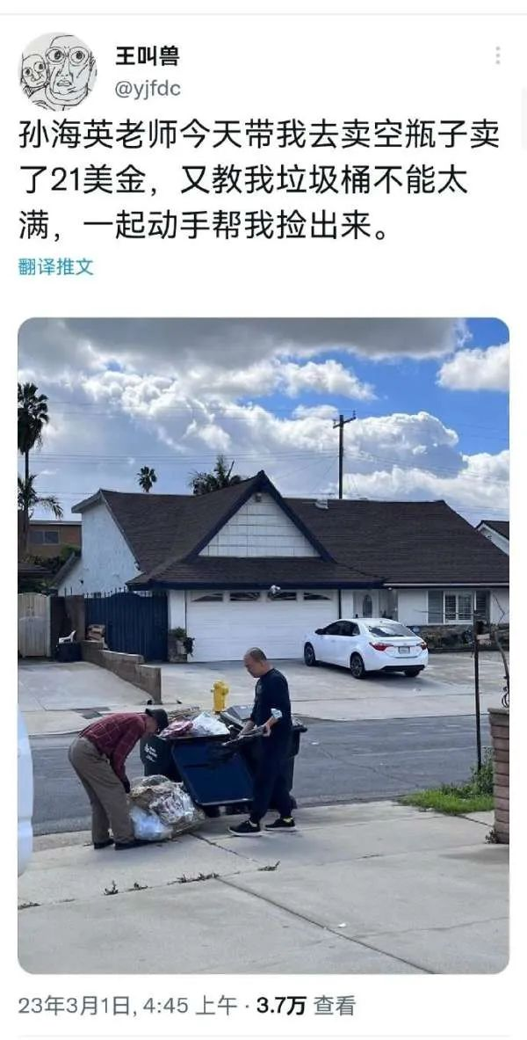

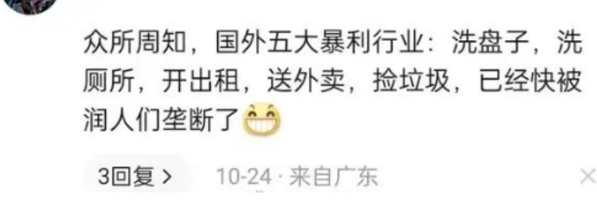

比如说，某人渣移民美国几十年，混得颠沛流离，居然还有脸回来说要照顾老婆，其实是要抢老婆孩子的房产......这种人更可恨，因为他毫无廉耻毫无底线，甚至没有对自己当初做出的选择承担责任的觉悟，无论在任何国家，任何制度下，都是人渣。

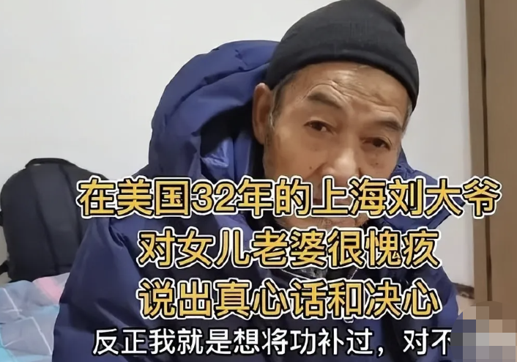

不过，前几天看了一位移民到美国的中学教师的自白，感觉哭笑不得。  
  
他现在在视频里痛骂美国，痛骂当年忽悠他移民的公知“袁老师”，痛骂移民中介……说这帮坏蛋毁了他的一生。

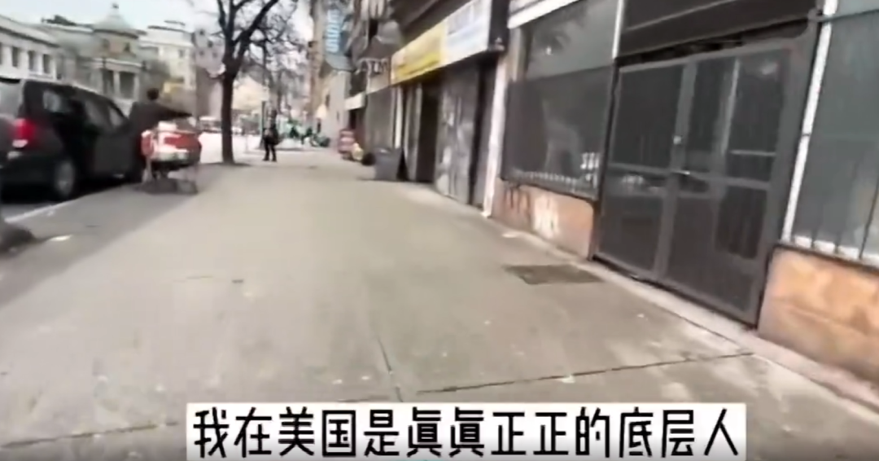

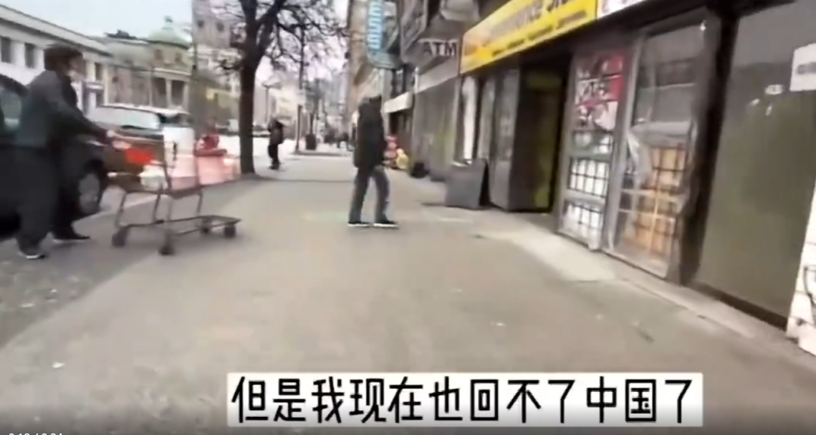

这位曾经是高中老师，有知识，有文化，在国内有妻子有家庭，有自己的房子，过着“简单、富足、但是有点枯燥”的生活。  
  
直到有一天，他在外网刷到了“袁老师”的视频，觉得非常“有意思”，给他“打开了新世界的大门”，袁老师把美国形容成地上天国，把国内骂成人间地狱……这位中学教师就被洗脑成功了，成了“袁老师”的忠实信徒，觉得中国哪儿哪儿都不好，哪儿哪儿都不对，到处都是黑暗面，早晚要崩溃，于是天天发牢骚、说屁话，和老婆说要移民。

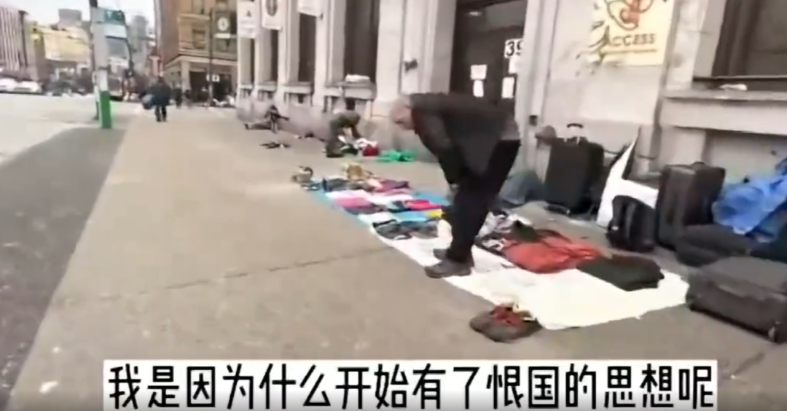

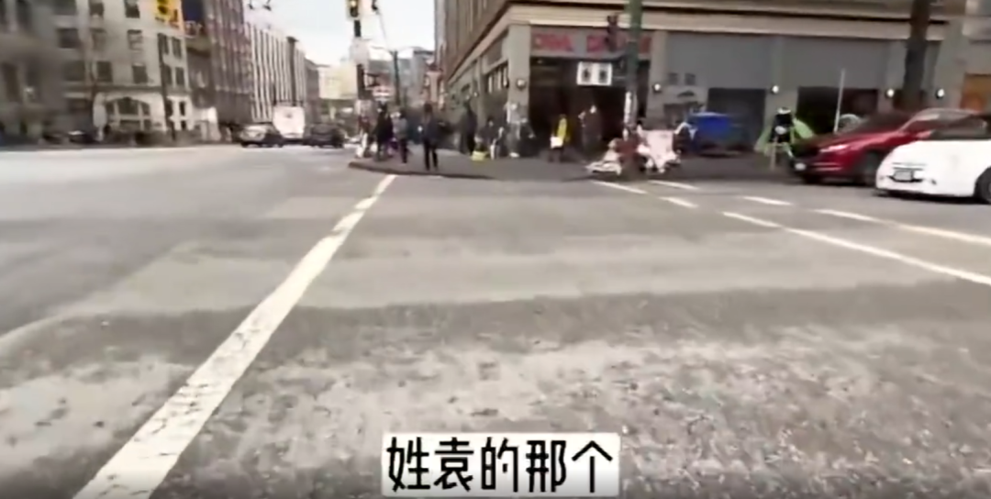

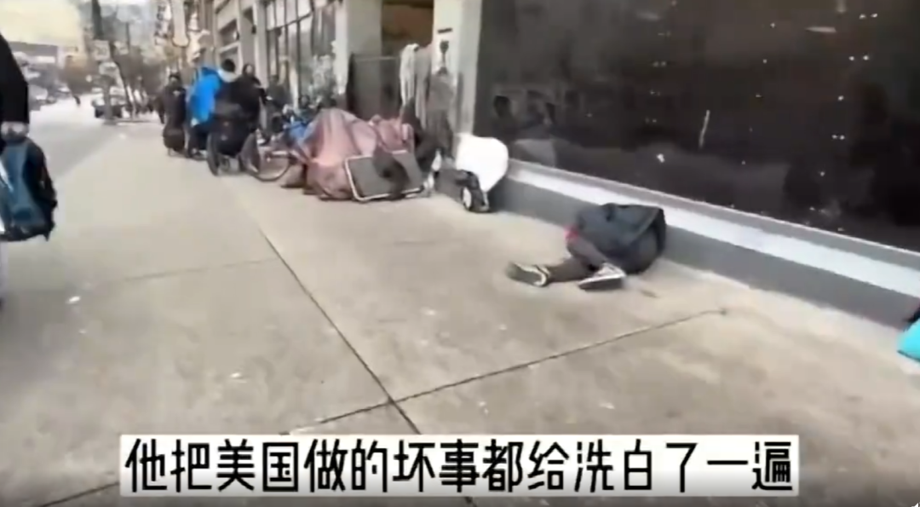



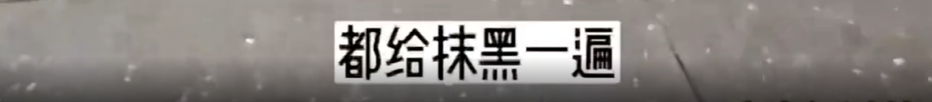

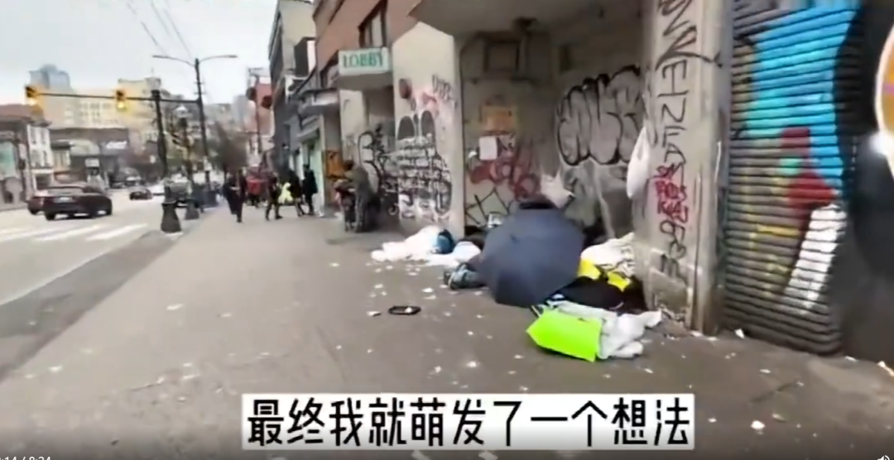

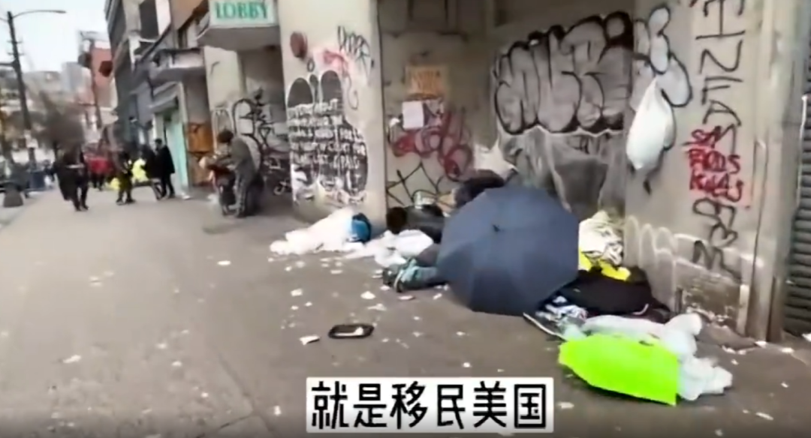

幸好他老婆脑子清醒，觉得他是神经病，这位中学教师为了自己“信仰”，为了自己梦里的“地上天国”，不惜净身出户，和自己的老婆离婚，和自己过去决裂，毅然踏上去北美的“自由之路”。  
  
他天天把“袁老师”的文章和视频当圣经，发现袁老师和很多移民黑中介是联动的，于是找到了那些移民黑中介，要肉身出国……他曾经问过那些黑中介，问你们说美国那么好，为什么自己孩子国内？那些人说，我们是为了让更多的同胞获得自由……  
  
因为他净身出户了，没钱，不能靠正常的方式出国，只能“走线”，也就是经过黑中介偷渡到南美厄过多尔，然而千里迢迢走去墨西哥，最后翻墙进美国……  
  
一路上，他和几个“润友”们互相报团取暖，吃了无数苦，他是个单身汉，但还有人居然拖家带口一起偷渡，路上遇到一群南美的非法移民，人家都很好奇，说你们这些中国人身上还有这么多钱，居然要移民？脑子坏掉了吧？我们是实在穷得没办法才去美国讨生活。  
  
……路上大家不断被抢劫、欺凌，一位年轻女性还被强奸了好几次……大家还互相鼓励，拿“袁老师”的语录来打气，说“到了美国就好了”。  
  
到了美国确实好了，他们被搜刮盘剥一空后，进入监狱，被关了五六个月。  
  
出来时，接他们的是一群当地华人老板，这些人和那些黑中介蛇头是一伙的，这是一整个产业链，他们像一百多年前的奴工猪仔一样被接走，没日没夜干活还债……什么自由？他们只有被奴役、压榨、虐待的自由。

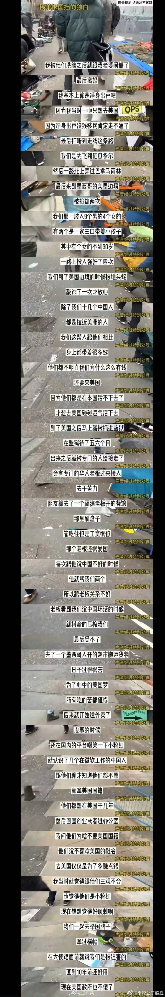

更可笑的是，雇佣他的那个华人老板，是个很爱国的“粉红”，最见不得这些货诋毁自己的祖国，他们越是骂中国，华人老板就越是压榨他们。

当然，最可笑的是，他们还指望美国政府能够“庇护”他们，然而美国政府也不是傻子，人家是不收“垃圾”的，美国前总统特朗普早就说过了，现在“润”来的恨国党，都是毫无廉耻毫无道德底线的贪官污吏、人渣垃圾，这些人只会“祸害美国”。

这位中学教师现在满腹怨气，但没有办法，只能天天骂袁老师、恨国公知、无良中介，以及天天骂那个“人人持枪、种族歧视、遍地流浪汉”的“自由灯塔”、“地上天国”。



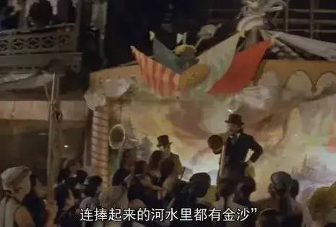

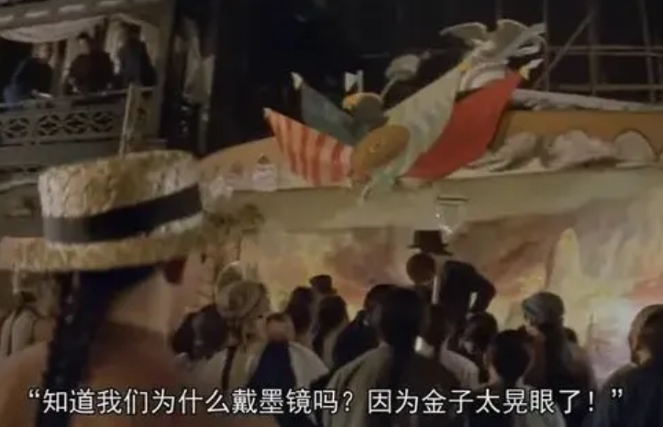

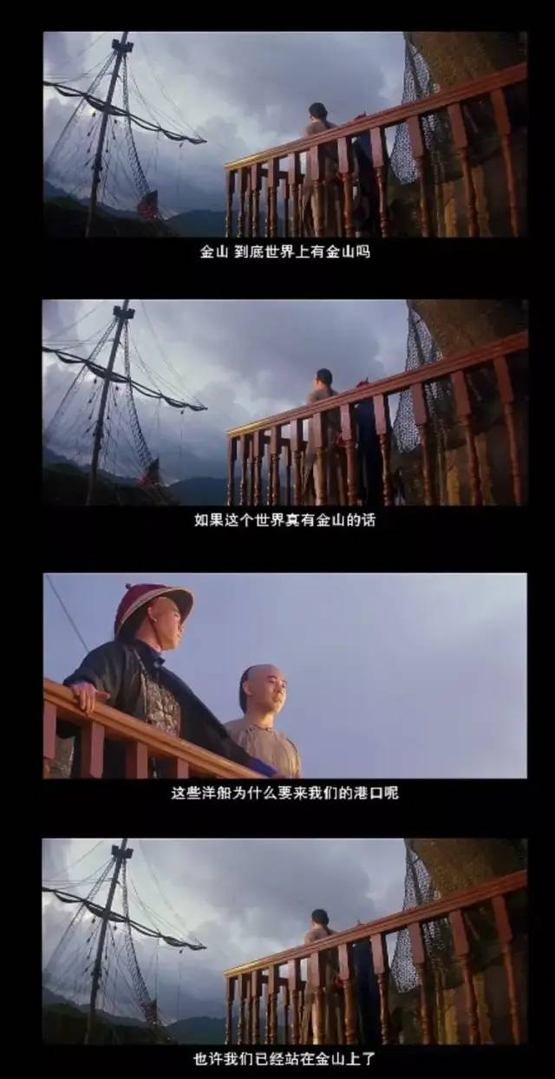

在21世纪的今天，还相信海那边有“金山”，属实有点蠢。

其实我也没有想到，在2023年，还会上演这种“金山行”的故事。

最后，给“润人”们提个醒，恨国公知+移民中介，是要你们命的。

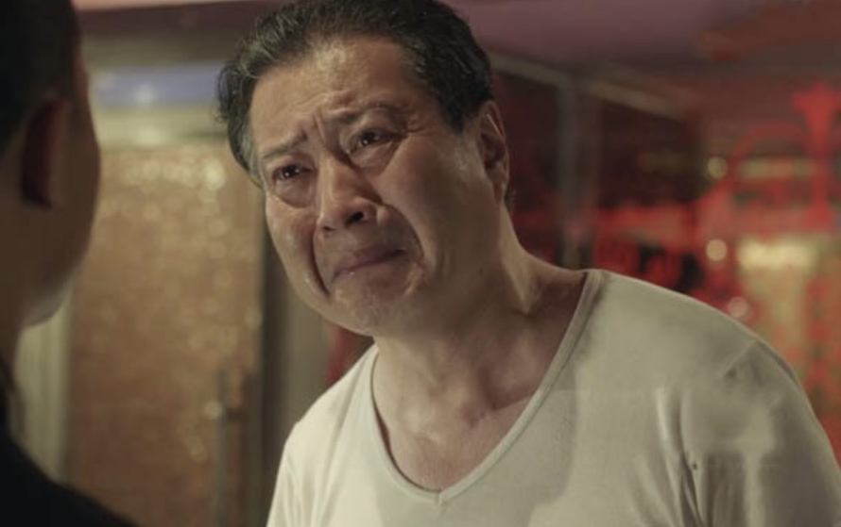

**图片源自网络**





**关注公众号：**

**有理儿有面**

**理   性｜   揭   秘｜   探   讨**







### 精选留言

用户设置不下载评论